风光绿链·城市新港

地面停车率计算书

1 项目概况
项目名称：风光绿链·城市新港——双碳目标下的城市文化展厅设计。项目位于广州市南沙区东涌镇东北部庆盛枢纽区块，。该项目总用地面积为2800平方米，建筑面积为7539平方米。
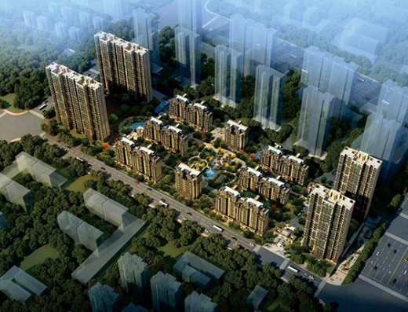
项目效果图

2 标准要求
《绿色建筑评价标准》GB/T 50378-2019（2024年版）第7.2.3 条明确要求：
采用机械式停车设施、地下停车库或地面停车楼等方式，评价分值为8分，并按下列规则评分：
1 住宅建筑地面停车位数量与住宅总套数的比率应小于10%，得8分；
2 公共建筑地面停车占地面积与其总建设用地面积的比率应小于8%，得8分。

3 计算
地面停车位数： 16 个

地面停车率=地面停车占地面积/总建设用地面积

= 240 / 2991 = 8

4 结论
经验算，公共建筑地面停车占地面积与其总建设用地面积的比率为 8% ，满足规范要求，可得8分。

